河 北 建 筑 工 程 学 院
二○二○年硕士研究生入学考试自命题试卷 A
考试科目代码 908 考试科目名称 结构力学
（注意：所有答案必须写在答题纸上，做在试卷或草稿纸上无效）
- 是非题：判断下列说法正确与否， 以“O”表示正确， 以“X”表示错误。（每小题 2 分，共 10 分）
1、有多余约束的体系不一定是超静定结构。（ ）
2、简支的斜梁，在竖向荷载作用下，其内力与等跨度且同荷载的水平简支梁相同。（ ）
3、静定结构受外界因素影响均产生内力，其大小与杆件截面尺寸无关。（ ）
4、用力法解超静定结构时，可以取超静定结构为基本体系。（ ）
5、位移法和力矩分配法只能用于求超静定结构的内力，不能用于求静定结构的内力。（ ）
二、单选题：下列各题的四个选项中只有一个是正确的， 请将正确的选项填入括号内。（每小题 4 分，共 32 分）
6、图1所示体系为（ ）。
A、 无多余约束的几何不变体系； B、 有多余约束的几何不变体系；
C、 瞬变体系； D、 可变体系。
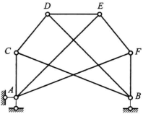
图 1
7、图2所示结构M_{K}的影响线在B处的值为（ ）。
A、 0m； B、2m； C、-4m； D、 4m。
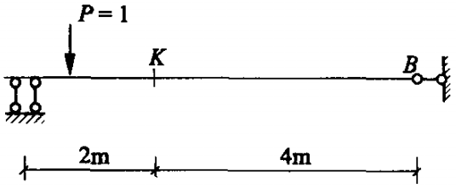
图 2
8、图3（a）与图3（b）表示同一结构的两种受力状态，根据互等定理，第（ ）组答案是正确的。
A、 Ɵ₂=∆₄； B、Ɵ₁=∆₅； C、∆₁=Ɵ₂+Ɵ₃； D、∆₄=Ɵ₂+Ɵ₃。

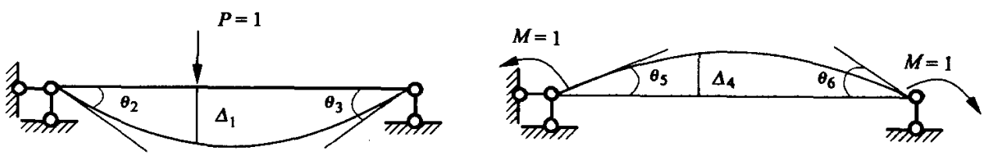 图 3（a） 图 3（b）
9、外力作用在基本部分上时，附属部分有（ ）。
A、 反力； B、内力； C、位移； D、变形。
10、图4所示结构的内力图是（ ）。
A、 轴力图、剪力图均为零； B、轴力图为零、剪力图不为零；
C、 轴力图不为零、剪力图为零；D、轴力图、剪力图均不为零。
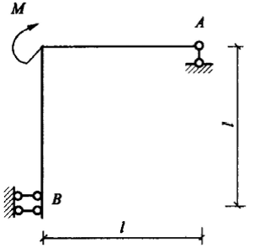
图 4
11、图5所示结构各杆EI相同，其分配系数μ_{BA}等于（ ）。
A、 1/15； B、3/15； C、 4/15； D、8/15；
图 5
12、超静定结构在支座移动、温度变化等非荷载因素作用下进行内力和位移计算时，各杆的刚度应取（ ）。
A、 绝对值； B、计算内力时取绝对值，计算位移时候取相对值；
B、 相对值； D、计算内力时取相对值，计算位移时候取绝对值；
13、在位移法典型方程的系数和自由项中，数值范围可为正、负实数的有（ ）。
A、 主系数； B、主系数和副系数；
C、 主系数和自由项； D、副系数和自由项；
三、填空题：请将正确答案填在横线上。（每小题4 分，共8 分）
14、图6所示桁架中零杆的个数是 。（不包括支座链杆）
15、图7示结构的超静定次数为 ，位移法基本未知量数目为 。
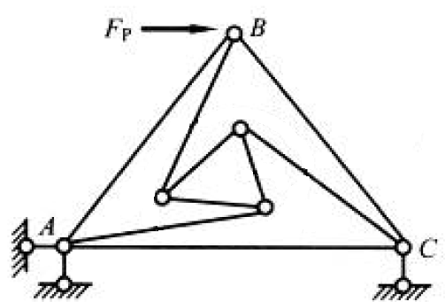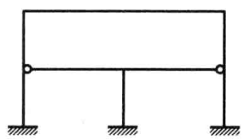
图 6 图 7
四、分析计算题。（共100 分）
16、计算图8所示结构的弯矩，并作出弯矩图。(20 分)
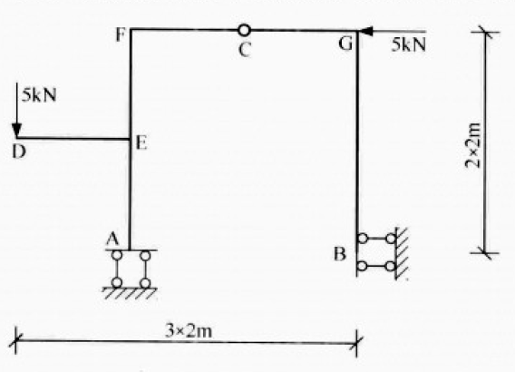
图 8
17、计算图9所示桁架结构，求出1、2杆的轴力。(20 分)
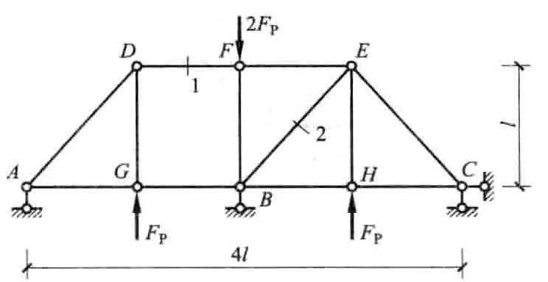
图 9
18、用力法计算图10所示结构，并作出M图。各杆E为常数。（20 分）
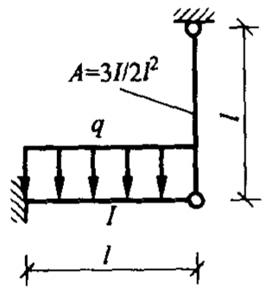
图 10

19、用位移法计算图11所示结构，并作出M 图。各杆EI=常数。（20 分）
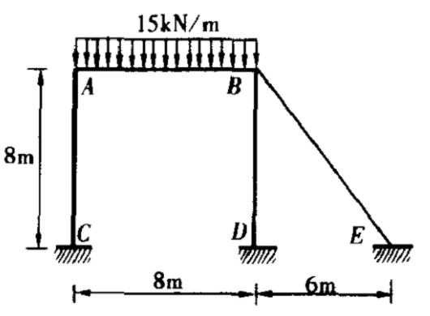
图 11
附： 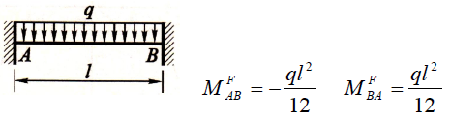
20、计算图12所示结构，并作出M 图，方法不限。各杆EI=常数。（20 分）
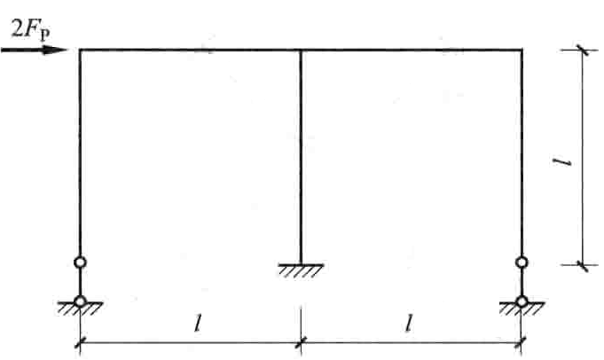
图 12

